试题一：高亢的西北腔
考生注意：
1.面试形式：说课及回答相关教育教学问题；
2.面试时间：20分钟；
3.面试试题：请针对所附教材中第 1 课时（45分钟）教学内容说课。
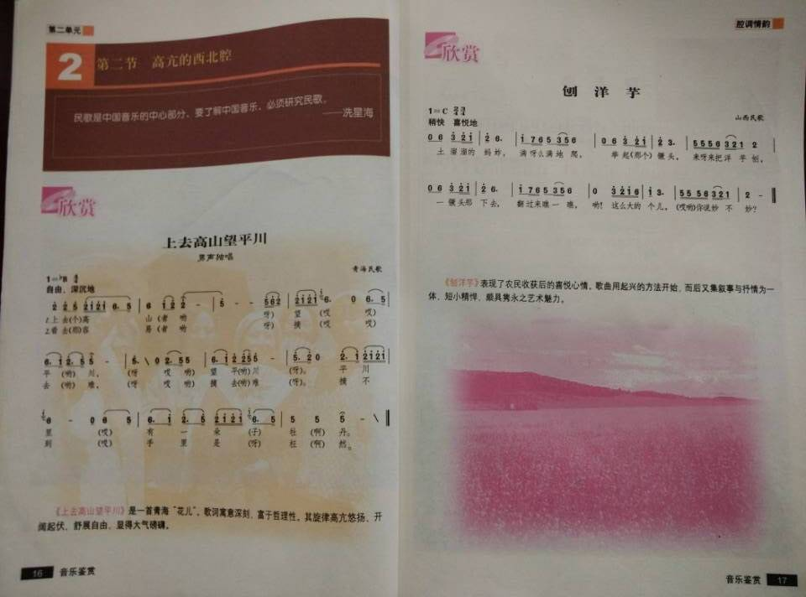

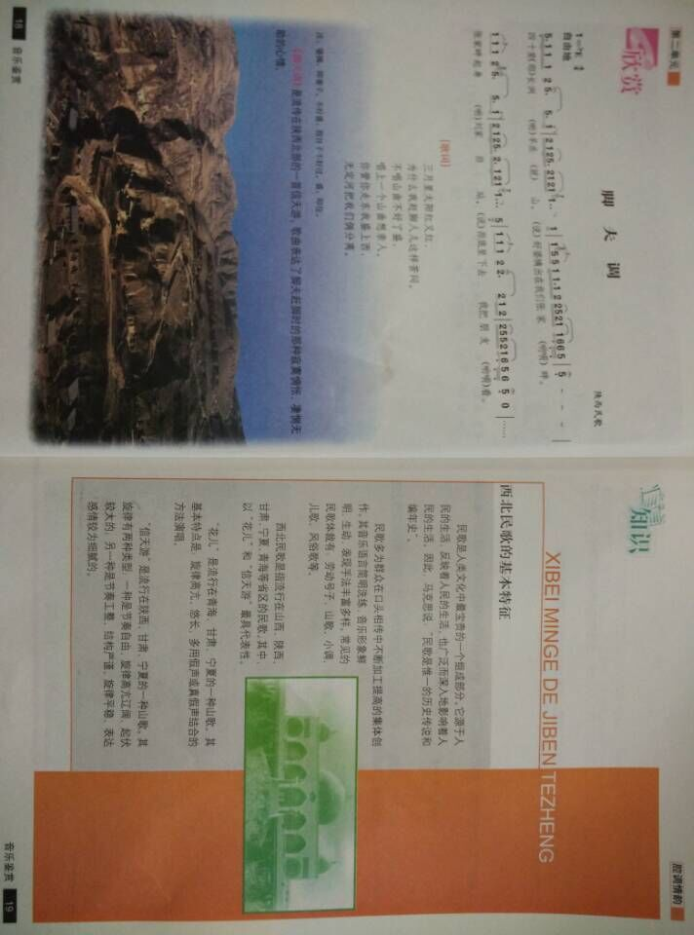

试题二：艺术歌曲的成熟——舒伯特的歌曲
考生注意：
1.面试形式：说课及回答相关教育教学问题；
2.面试时间：20分钟；
3.面试试题：请针对所附教材中第 1 课时（45分钟）教学内容说课。

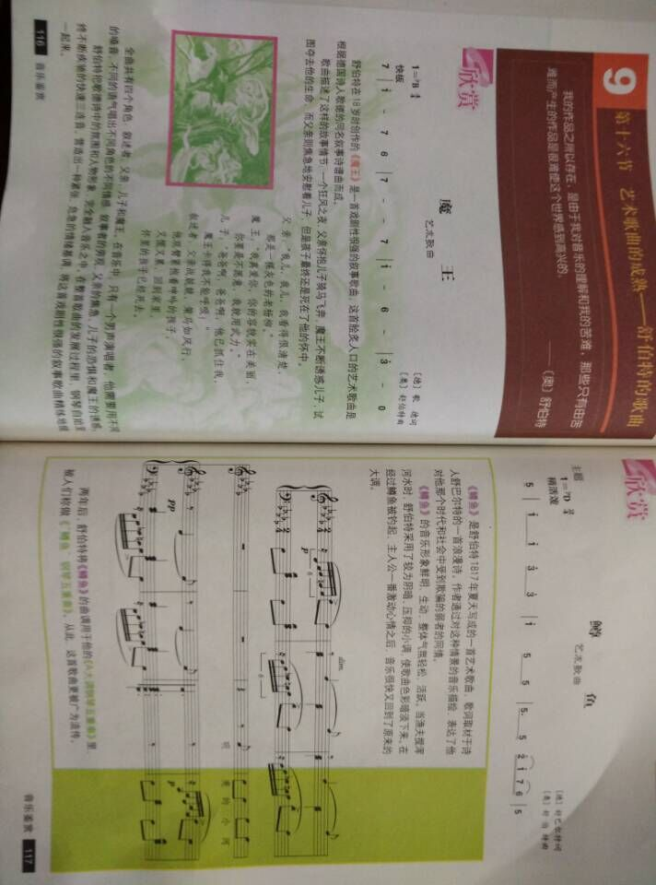

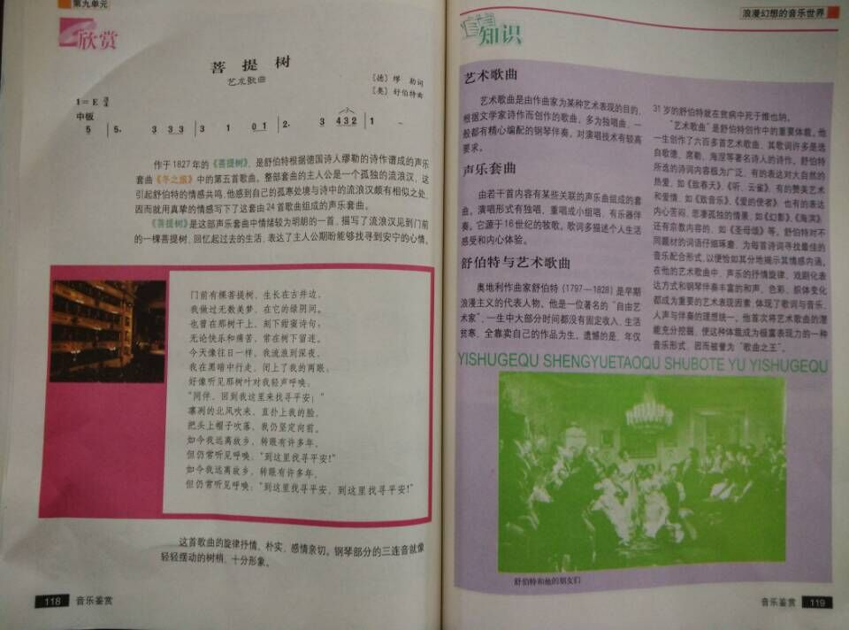

试题三：沈心工与李叔同
考生注意：
1.面试形式：说课及回答相关教育教学问题；
2.面试时间：20分钟；
3.面试试题：请针对所附教材中第 1 课时（45分钟）教学内容说课。
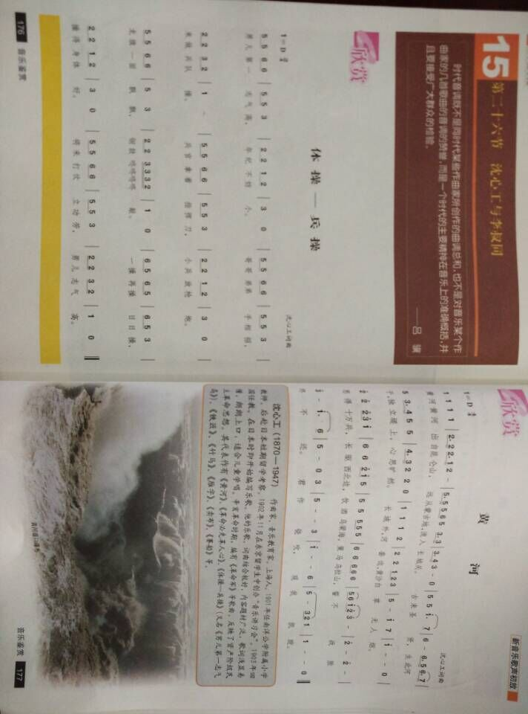

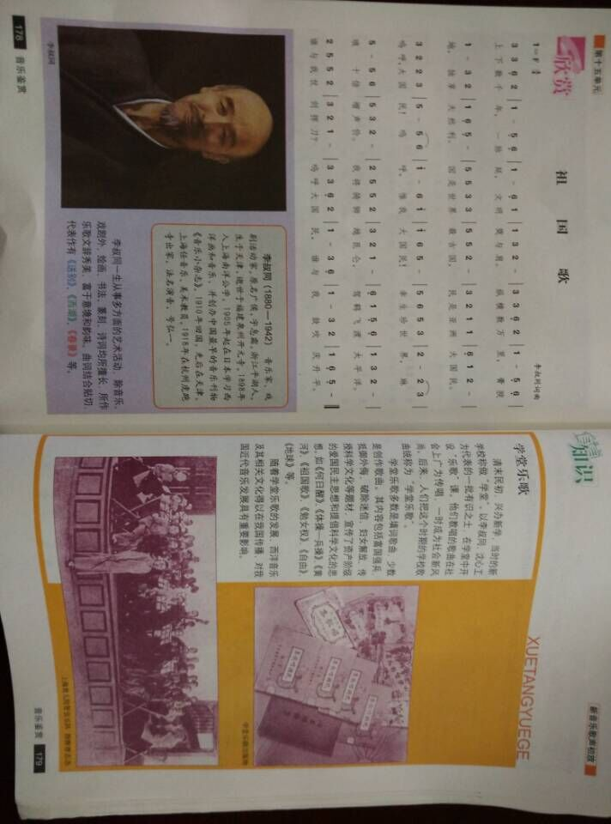

试题四：乐坛新曲
考生注意：
1.面试形式：说课及回答相关教育教学问题；
2.面试时间：20分钟；
3.面试试题：请针对所附教材中第 1课时（45分钟）教学内容说课。
